编译原理试题
计算机学院_____级 班 学号 姓名
题号 | 一 | 二 | 三 | 四 | 五 | 六 | 七 | 八 | 九 | 十 | 总分
满分
得分

一 选择题
1、编译原理各阶段工作都涉及 (第1章)：
A.词法分析 B.表格管理 C.语法分析 D.语义分析
2、正则表达式R1和R2等价是指 (第4章)
A.R1和R2都是定义在一个字母表上的正则表达式
B.R1和R2中使用的运算符相同
C.R1和R2代表同一正则集
D.R1和R2代表不同正则集
3、在以下的语法分析中， 特别适合于表达式的分析。(第5，6，7章)
A.LR分析
B.LL(1)分析
C.递归下降分析
D.算符优先分析
4、与（a|b）*(a|b)等价的正规式是 。(第4章)
A.a*| b* B.(ab)*(a|b) C.（a|b）（a|b）* D.（a|b）*
5、在语法制导翻译中不采用拉链回填技术的语句是 。(第8章)
A.跳转语句 B.赋值语句 C.条件语句 D.循环语句
6、在属性文法中，终结符只具有 属性。(第8章)
A.传递 B.继承 C.抽象 D.综合
7、过程的Display表中记录了_ _____。(第10章)
A. 过程的连结数据 B. 过程的嵌套层数
C. 过程的返回地址 D. 过程的入口地址

二 判断题
1、最左归约也称为规范归约。(第3章)
2、逆波兰法表示的表达式把运算对象放在运算符的后面。(第8章)
3、同心集的合并有可能产生“归约/归约”冲突。(第7章)
4、DFA可以通过多条路径识别一个符号串。(第4章)
5、动态数组的存储空间在编译时就可完全确定。(第10章)

三 填空题
1、词法分析所依循的是语言的 ；而中间代码生成所依循的是 。(第4，8章)
2、在LR(0)分析法中，若α,β∈V*且a∈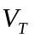则称“S →α.A”为 待约 项目，称“S →α.aβ”为 项目。(第7章)
3、规范规约每次规约的是句型的______________。 (第6章)
4、无符号常数的识别和计算该常数的工作，通常在____________阶段完成的。(第4章)

四、设字母表为{a,b}的语言L的句子是满足下述条件的串：每个a都有b直接跟在右边。构造该语言的正则式。（第4章）

五、将下图的NFA确定化为DFA,图中初态为X，终态为Y。(第4章)
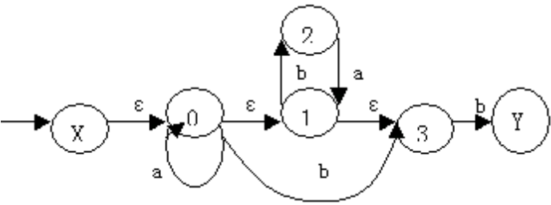
+

六、写一个2型文法G，使得L(G)={a^{i+2}b^{i}|i>=0}∪{a^{i}b^{i+2}|i>=0}。(第3章)

七、设文法G（S）：(第5章)
S → S＋aF|aF|＋aF
F → *aF|*a
（1）消除左递归和左因子；
（2）构造相应的FIRST和FOLLOW集合；
（3）构造预测分析表。

八、对文法G[S]:S → aSb | P (第6章)
P → bPc | bQc
Q → Qa | a
请构造简单优先关系表，该文法是否是简单优先文法？
九、设有以下程序段(第10章)
program main;
var a,b:integer;
procedure p(x,y,z:integer);
begin
y:=y*2;
z:=z+x
end;
begin
a:=5; b:=2; p(a*b,a,a); write(a)
end.
对于下列参数传递方式，分别写出执行程序后a的输出值。
（1）传值； （2）传地址； （3）值结果； （4）传名。
十、文法G[S]及其LR分析表如下，请给出对串dada#的分析过程。(第7章)
G[S]: 1) S →VdB 2) V →e
3) V →ε 4) B →a
5) B →Bda 6) B →ε
状态 | ACTION |  |  |  | GOTO
状态 | d | e | a | # | S | B | V
0 | r3 | S3 |  |  | 1 |  | 2
1 |  |  |  | acc
2 | S4
3 | r2
4 | r6 |  | S5 | r6 |  | 6
5 | r4 |  |  | r4
6 | S7 |  |  | r1
7 |  |  | S8
8 | r5 |  |  | r5

十一、试将下述程序段翻译成三地址形式的中间代码表示。(第8章)
while ( a+b<c OR a=b )
while ( a<5 AND b<10 )
{
a=a+1;
b=b+1;
}
}
十二、将下面程序划分为基本块，并画出其程序流图。
read(A,B)

F:=1

C:=A*A

D:=B*B

if C<D goto L1

E:=A*A

F:=F+1

E:=E+F
write(E)
halt

L1: E:=B*B

F:=F+2

E:=E+F
write(E)

if E>100 goto L2
halt

L2: F:=F-1
goto L1

十三、对PL/0语言扩充单词-=和--: (第2章)
请完成下列识别单词‘-’，‘-＝’和‘--’（设单词内码分别为MINUS，MINUSBECOME和MINUSMINUS）的词法分析算法：
if ( CH=='-' ) {
① ;
if ( ② ) {
SYM=MINUSBECOME;
GetCh();
} else if ( CH=='-' ) {
③
} else
④
}

答案
一 选择题
b,c,d,c,b,d,b

二 判断题
√×√××

三 填空题
1、文法 语义 2、待约项目 移进项目
3、句柄 4、词法

四 (b|ab)*

五
解：用子集法确定化如下表
I | I_{a} | I_{b} | 状态
{X,0,1,3}  {0,1,3}..  {2,3,Y}..  {1,3}....  {2,Y}....  {Y}.... | {0,1,3}  {0,1,3}  {1,3}  {1,3} | {2,3,Y}  {2,3,Y}  {Y}....  {2,Y}..  {Y}.... | -X  1  +2  3  +4  +Y

确定化后如下图
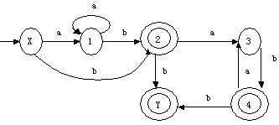

六 解：文法G（S）：
S →aSb
S →aa
S →bb

七 解：
（1）（消除左递归，提公因左因子）
S→aFS'|＋aFS'
S'→＋aFS'|ε
F→*aF'
F'→F|ε

（2）
FIRST（S）＝｛a，十｝ FOLLOW（S）＝｛＃｝
FIRST（50）＝｛＋，ε ｝ FOLLOW（S'）＝｛＃｝
FIRST（F）＝｛*｝ FOLLOW（F）＝（＋，＃）
FIRST（F'）＝｛*，ε｝ FOLLOW（＋，＃｝
（3）

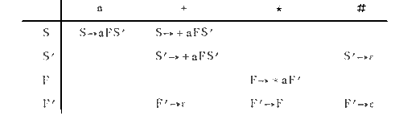

八 Head(S)={a,P,b} Head(P)={b} Head(Q)={Q,a}
Tail(S)={b,P,c} Tail(P)={c} Tail(Q)={a}
（1）“=”关系： a=S S=b b=P P=c b=Q Q=c Q=a
（2）“<”关系： a<Head(S) b<Head(P) b<Head(Q)
（3）“>”关系： Tail(S)>b Tail(P)>c Tail(Q)>a
简单优先关系矩阵如下：
 | S | a | b | P | Q | c
S |  |  | =
a | = | < > | < | < |  | >
b |  | < | < > | = | = <
P |  |  | > |  |  | =
Q |  | = |  |  |  | =
c |  |  | > |  |  | >
由于矩阵中有元素存在多种优先关系，故不是简单优先文法。

九 （1）5； （2）20； （3）15； （4）30。

十 对输入串dada#的分析过程
步骤 | 状态栈 | 文法符号栈 | 剩余输入符号 | 动作
1  2  3  4  5  6  7  8  9 | 0  02  024  0245  0246  02467  024678  0246  01 | #  #V  #Vd  #Vda  #VdB  #VdBd  #VdBda  #VdB  #S | dada#  dada#  ada#  da#  da#  a#  #  #  # | 用V →ε归约  移进  移进  用B →a归约  移进  移进  用B →Bda 归约  用S →VdB 归约  接受

十一 解：三地址代码如下：
100: t:=a+b
101: if t<c goto 105
102: goto 103
103: if a=b goto 105
104: goto 112
105: if a<5 goto 107
106: goto 100
107: if b<10 goto 109
108: goto 100
109: a:=a+1
110: b:=b+1
111: goto 105
112:

十二 将程序划分为五个基本块，B1、B2、B3、B4和B5，如流图所示。

read(A,B) B1
F:=1
C:=A*A
D:=B*B
if C<D goto L1

E:=A*A B2
F:=F+1
E:=E+F
write(E)
halt

L1: E:=B*B B3

F:=F+2

E:=E+F
write(E)
if E>100 goto L2

halt B4
L2: F:=F-1 B5
goto L1
十三
GetCh();
CH=='='
SYM=MINUSMINUS
SYM=MINUS

